ТИПОВОЙ ВАРИАНТ ВСТУПИТЕЛЬНОГО ТЕСТИРОВАНИЯ ПО МАТЕМАТИКЕ В 8 КЛАСС, март 2012

- Разложите выражение на множители:

(2 балла)

- Упростите выражение и вычислите его значение при заданных : (2 балла)
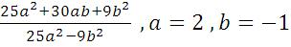
3. Вычислите: (2 балла)
4. Решите уравнение: ( (2 балла)
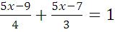

- Со скоростью 80 км/час товарный поезд прошел 720 км. Какое расстояние пройдет за то же время пассажирский поезд, скорость которого 60 км/час? (2 балла)

6. Вычислите: (2 балла)

- Из равенства выразите сначала через , а затем через :

(2 балла)

- До какой массы надо выпарить 600 грамм 15%-го раствора соли, чтобы получить
20%-й раствор соли? (2 балла)

- Периметр равнобедренного треугольника равен 45 см, а боковая сторона меньше основания на 3 см. Найти стороны этого треугольника.
(3 балла)
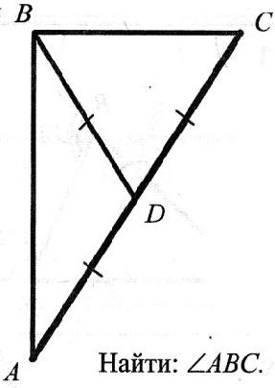

10. (3 балла) 11.Вычислите

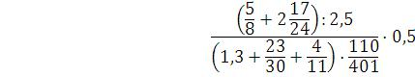

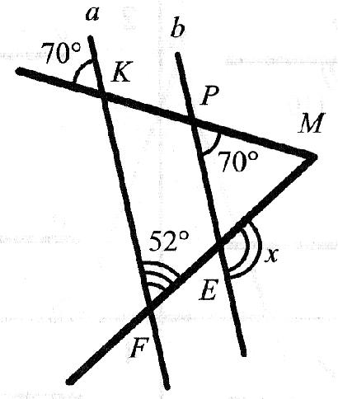
(4 балла)

12. Найти х. (4 балла)

